Python自动化测试入门与进阶实战
唐文 编著
书号：978-7-111-67401-6
印张：18.25（共292页）
定价：79.00元
上架建议：计算机/软件测试

配套资源下载地址：
链接：https://pan.baidu.com/s/1HPAwqXCt30tdlBBUhAu9Yw
提取码：ky89

京东购买地址：https://item.jd.com/13157090.html
当当购买地址：http://product.dangdang.com/29213853.html
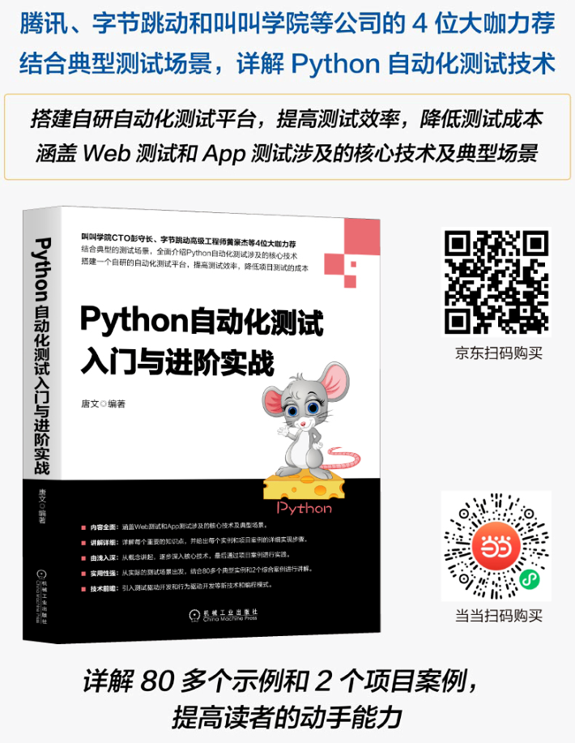
编辑推荐
- 叫叫学院CTO彭守长、字节跳动高级工程师黄豪杰等4位大咖力荐。
- 结合典型的测试场景，全面介绍Python自动化测试涉及的核心技术。
- 搭建一个自研的自动化测试平台，提高测试效率，降低项目测试的成本。
- 80多个实例，2个综合项目案例，提高读者的动手能力。

本书特色
- 内容全面：涵盖Web测试和App测试涉及的核心技术及典型场景。
- 讲解详细：详解每个重要的知识点，并给出每个实例和项目案例的详细实现步骤。
- 由浅入深：从概念讲起，逐步深入核心技术，最后通过项目案例进行实践。
- 实用性强：从实际的测试场景出发，结合多个典型实例与综合案例进行讲解。
- 技术前瞻：引入测试驱动开发和行为驱动开发等新技术和编程模式。

配书资源及获取方式
- 80多个实例源码；
- 2个综合项目案例源码。
这些配书资源需要读者自行下载，下载方法见前言中的详细说明。

作者简介
唐文 慧博云通成都分公司高级研发工程师。热爱技术类文章的写作及开源技术的传播，运营与维护技术公众号“成都有娃儿”和cnblogs博客。曾在上市公司聚美优品和边锋领沃从事研发工作，也曾在创业公司担任架构师和研发主管。热衷于新兴技术，崇尚开源和全栈开发，熟悉PHP、Python、Golang和Java等后端技术栈，对自动化测试有较为深入的研究，并且积累了丰富的实践经验。

内容简介
本书从Python自动化测试的概念开始讲解，然后逐步深入讲解自动化测试的进阶知识，最后通过两个综合项目案例，重点介绍如何使用unittest+requests+Selenium进行RESTful API和跨终端自动化测试，让读者能够从实践中学会项目分析，编写出高质量和高复用性的测试代码，并全面、系统、深入地掌握Selenium的相关知识。
本书共10章，分为2篇。第1篇“Python自动化测试基础”，涵盖的主要内容有自动化测试概述、Python HTTP接口编程、Selenium基础知识、Python模拟数据测试、Python爬虫测试接口、性能测试、App自动化测试及pytest单元测试；第2篇“Python自动化测试实战”，涵盖的主要内容有基于RESTful API的自动化测试案例，以及基于Selenium的Web自动化测试案例。
本书内容全面，语言通俗易懂，案例丰富，代码规范，特别适合有一定Python编程基础而想要学习Python自动化测试技术的人员阅读，也适合对自动化测试感兴趣的相关从业人员和技术爱好者阅读。另外，本书还可以作为高等院校相关专业的教材及相关培训机构的教学用书。

推荐阅读
